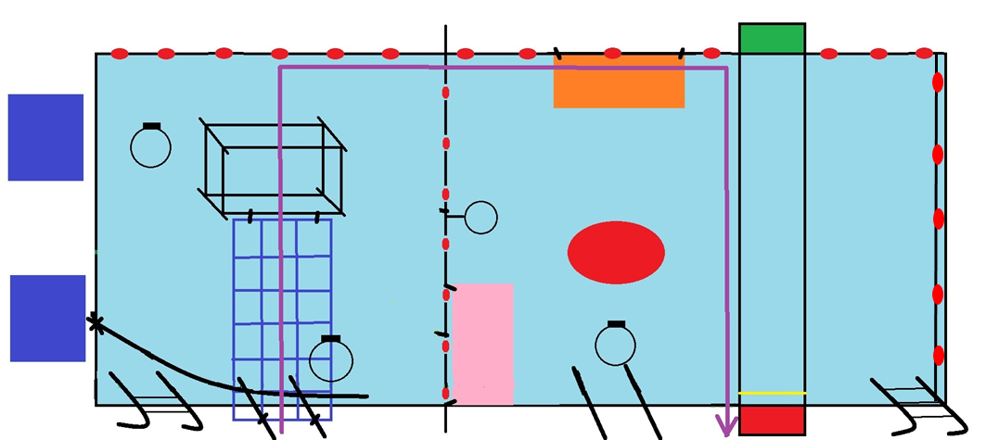

Parcours violet GS – ½ bassin mur

